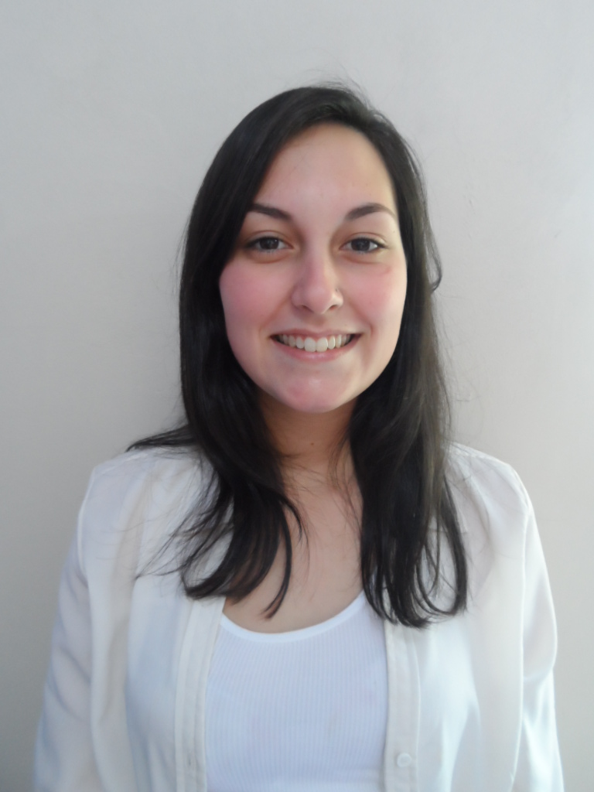Thamara Ramos da Rosa
Brasileira, solteira, 18 anos
Rua Waldomiro Rodrigues, 548
Vila Iolanda – Guaíba/RS
Telefone: (51) 98253838 (51) 34020333/ E-mail: thamararamos@yahoo.com
________________________________________________________
objetivo
Atuar na área administrativa, atendimento, recepção, vendas, visando crescimento profissional na área de atuação. Desenvolver um trabalho sério e de comprometimento com a empresa, assim colaborando com o crescimento da mesma.
______________________________________________________
Resumo das Habilidades
Comunicativa, responsável, ágil. Bom relacionamento interpessoal, liderança e espírito de equipe.
______________________________________________________
FORMAÇÃO e cursos
Ensino Médio Incompleto Cursando - Colégio Estadual Augusto Meyer
______________________________________________________

EXPRIÊNCIA PROFISSIONAL

- 18/03/2013 à 07/06/2013 – ABS Brasil LTDA
Cargo: Operador de Telemarketing
- 07/06/2013 à atual – Caixa Econômica Federal
Cargo: Estagiária

